


桐乡华数广电网络有限公司

2025年度运维服务技术研发报告
文件编号：TXHS-07-03
编制部门:研发部 | 编制时间:2025.12.30
版本:V1.0 | 审核时间:2025.12.30
批准人:吴亚红 | 审批时间:2025.12.30

修订记录
修订日期 | 版本 | 变更说明 | 修订人 | 审批人 | 批准人
2025.12.30 | V1.0 | 新建 | 吴桀 | 茅建根 | 吴亚红

目录
桐乡华数广电网络有限公司 1
2025年度运维服务技术研发报告 1
1. 年度研发工作概述 4
2. 华数-服务价值台 4
2.1. 服务知识管理模块 4
2.1.1. 服务知识管理 4
2.1.2. 服务知识类别 5
2.1.3. 服务知识导入 5
2.2. 客户满意度调查模块 5
2.2.1. 满意度调查项配置 5
2.2.2. 满意度问卷导入 6
2.2.3. 调查问卷发放 6
3. 运维手册研发情况 6
4. 新技术研发进展情况 7
5. 资金使用情况 7
6. 技术成果应用情况 8
7. 总结与展望 8

年度研发工作概述
2025年度，研发部严格遵循《运维服务技术研发规划》的指引，聚焦“数智运营”转型目标，协同各业务部门，扎实推进各项研发任务。本年度核心目标是构建“管理智能、知识内嵌、操作自动、文档规范”的运维能力体系。截至报告期末，规划内主要项目均已完成或超额完成阶段性目标，新技术探索取得初步成果，资金使用符合预算计划，为公司运维服务能力的升级奠定了坚实的技术基础。

华数-服务价值台
完成状态：已上线并进入全面推广阶段。
项目进展情况如下：
规划内容 | 实际完成情况
第一阶段：需求分析与平台设计（1-3月） | 已完成业务调研、产品原型与交互设计，技术架构方案通过评审。
第二阶段：核心功能开发（4-6月） | 完成服务知识管理模块（知识条目管理、分类标签、Excel导入）与客户满意度调查模块（调查项配置、问卷手动发放）的开发。
第三阶段：智能功能与数据分析开发（7-9月） | 完成知识关联与应用功能、满意度结果自动汇总与统计分析模块，并完成服务价值可视化报表基础开发。
第四阶段：系统集成、测试与试点运行（10月） | 已完成系统集成测试、性能与安全测试，并于数智运维部试点运行，反馈良好，正在组织全面推广。

服务知识管理模块

服务知识管理
支持服务知识新增、编辑、导出、搜索和列表查看等功能
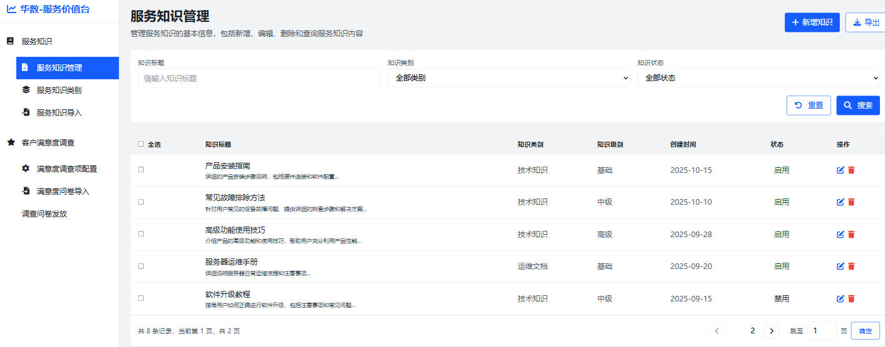

服务知识类别
支持对服务知识进行分类，默认为技术知识、运维文档、流程规范、培训资料。同时可对分类进行新增、编辑、删除等。
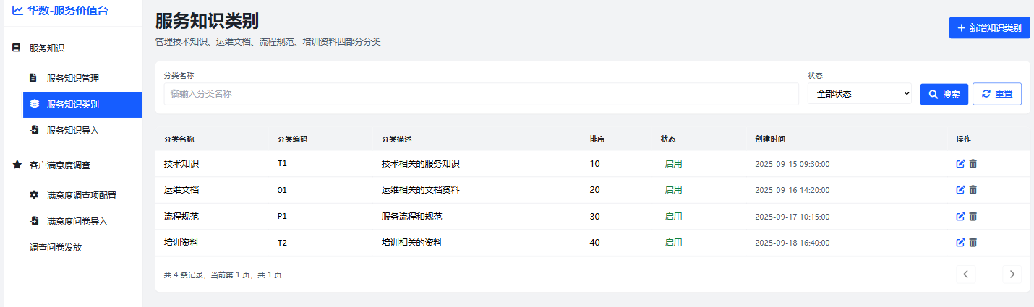

服务知识导入
支持xlsx和xls格式的导入。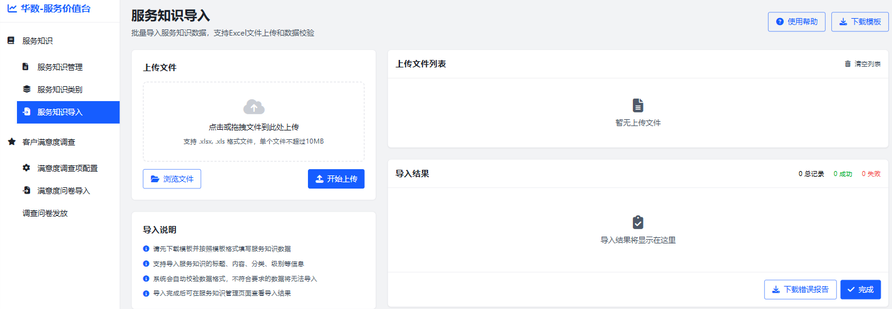

客户满意度调查模块

满意度调查项配置
对满意度调查项进行自主配置，实现按需调查目的
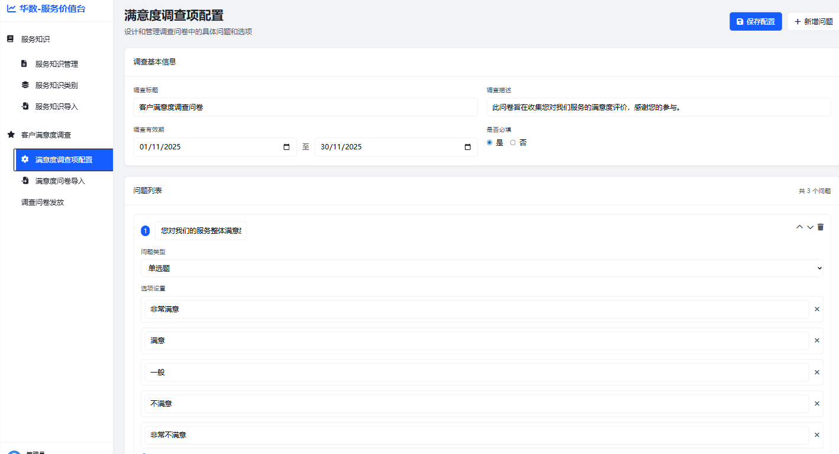

满意度问卷导入
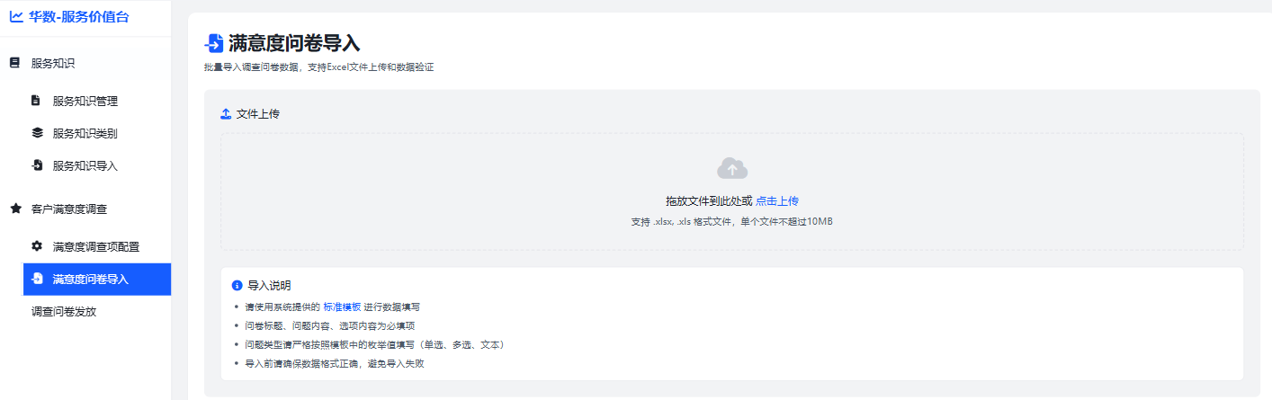

调查问卷发放
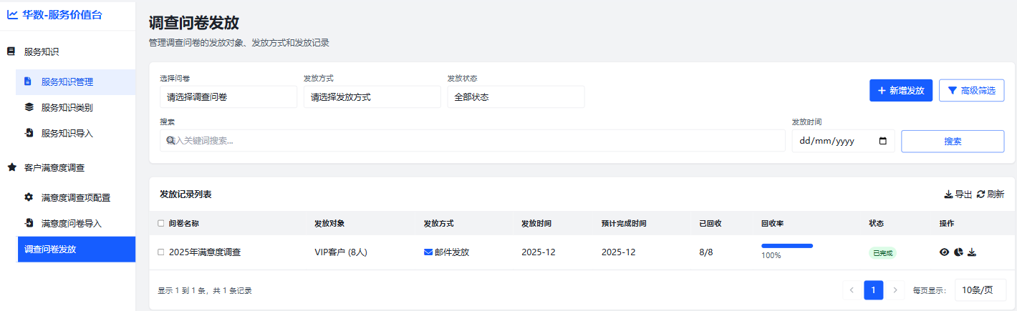

运维手册研发情况
完成状态：年度计划手册全部完成。
核心成果：严格按《手册研发计划表》推进，完成了关键手册的标准化研发：
《视频监控平台运维手册》：已于Q1发布，涵盖视频监控平台（含摄像机、NVR、解码器等）的部署配置、日常操作、监控巡检及常见故障处理指南，成为视频监控运维岗位的必备工具书。
《视频监控网络传输故障排查手册》：Q2发布，涵盖光纤收发器、交换机、IP规划等网络传输设备的故障定位方法、排查步骤及典型问题处理流程，显著提升了网络故障的响应效率。
《视频存储与平台运维手册》：Q3正式发布，涵盖NVR/CVR存储设备、视频综合平台、存储服务器的日常运维、容量管理、录像完整性检查及故障恢复操作，已在公司多个视频监控项目中应用。
标准化建设：所有新编手册均遵循公司统一模板，结构清晰、图文并茂，并建立了与服务知识联动的定期评审与更新机制，初步形成了体系化的运维知识资产。

新技术研发进展情况
完成状态：预研与评估阶段顺利完成，已进入原型验证阶段。
核心进展：
AIOps场景探索：Q2-Q3期间，技术虚拟小组完成了对开源框架的技术评估。Q4起，已选取“Nginx访问日志错误模式自动识别”作为首个PoC场景，目前原型系统正在测试环境中运行，初步验证了通过简单规则引擎实现异常模式过滤的可行性。
超自动化流程拓展：基于现有RPA经验，对低代码工作流平台进行了选型研究。已完成“月度运维报告数据自动采集与生成”流程的设计，于12月进行自动化流程部署测试。
融合探索：已初步规划了智能告警事件与知识库解决方案、自动化流程的联动接口方案，为2026年深度集成打下基础。
阶段结论：本年度新技术研发工作实现了从0到1的突破，明确了技术路线，积累了初步实践经验，达到了“能力建设和方向验证”的预期目标。

资金使用情况
2025年度，研发规划预算总额为103万元。截至2025年12月底，实际支出共计103万元，预算使用合理，资金使用健康、合理，主要支出情况如下：
人力资源成本（60万元预算）：实际支出60万元，执行率100%。为研发团队薪酬、奖金，是项目顺利推进的根本保障。
软硬件及云资源采购（12万元预算）：实际支出12万元。主要用于智能平台生产环境云服务器租赁及部分商业BI组件许可采购。
专项费用（31万元预算）：
手册研发（8万元）：实际支出8万元，用于手册编写、评审及知识适配。
新技术研发（15万元）：实际支出15万元，用于技术培训、PoC环境搭建及外部专家咨询。
外包咨询与培训推广（8万元）：实际支出8万元，主要用于安全测试服务及内部推广活动。

技术成果应用情况
本年度研发的“华数-服务价值台”及配套运维手册已在公安视频监控项目运维项目中投入实际应用。其中，服务知识管理模块已导入覆盖视频监控设备故障处理、网络传输异常定位、存储系统维护等场景的知识条目，运维人员可通过知识库快速检索相似问题及解决方案，有效提升了故障排查效率。客户满意度调查模块已支持项目组按季度开展满意度问卷发放与回收工作，实现调查项按需配置、问卷批量发放及结果自动统计，改变了以往手工发放、人工汇总的低效模式。此外，《视频监控平台运维手册》《视频监控网络传输故障排查手册》《视频存储与平台运维手册》已成为项目现场运维人员的标准工具书，显著增强了公安视频监控项目的运维保障能力与服务规范性。

总结与展望
2025年度运维服务技术研发工作整体达成既定目标，在平台智能化、知识体系化、操作自动化及技术前瞻性等方面均取得了实质性进展。这些成果直接提升了运维服务的效率、质量与客户感知。
展望2026年，研发部将在巩固本年度成果的基础上，重点推进智能服务平台的深化应用与全国推广，完成知识库系统的全面优化，并依据本年度的预研成果，审慎推进1-2个AIOps或超自动化场景的试点落地，持续驱动公司运维服务能力与核心竞争力的提升。

